AI靈籤系統操作手冊
- 檔案如下
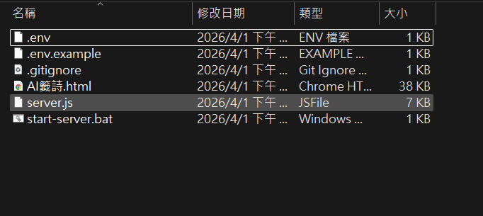
- 先到https://aistudio.google.com/welcome 2/ 登入你的gemini帳號
- 到左下 Get API KEY
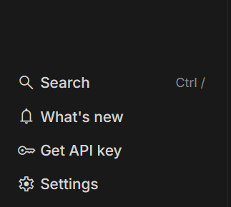
- 建立一個api key
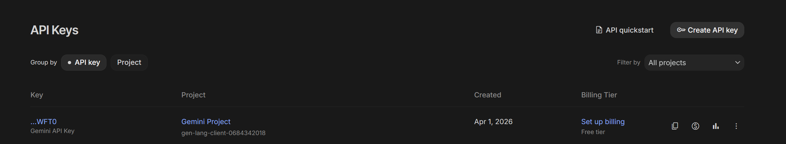
- 然後編輯我目錄底下的檔案.env，將複製的key貼上
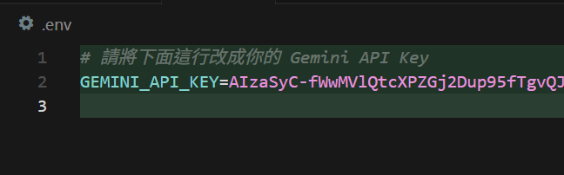
- 執行目錄底下的start-server.bat，但是要安裝node.js
下載網址 : https://nodejs.org/zh-tw/download
- 網址打上 http://127.0.0.1:3000/ 就可以玩了

